Министерство образования и науки Украины
Севастопольский национальный технический университет


МЕТОДИЧЕСКИЕ рекомендации
И ИНДИВИДУАЛЬНЫЕ
ЗАДАНИЯ ДЛЯ САМОСТОЯТЕЛЬНОЙ РАБОТЫ
СТУДЕНТОВ по ИНТЕЛЛЕКТУАЛЬНОМУ АНАЛИЗУ ДАННЫХ

ДИСКРИМИНАНТНЫЙ АНАЛИЗ

Севастополь
2014

Содержание

1. Цель и задачи методических рекомендаций
2. Краткие теоретические сведения
2.1. Дискриминантный анализ
2.2. Дискриминантный анализ в Statistica
3. Контрольные вопросы
Библиографический список

1. Цель и задачи методических рекомендаций

Закрепить теоретические знания и приобрести практические навыки в проведении дискриминантного анализа по экспериментальным данным.
По результатам наблюдений за функционированием объектов получены экспериментальные данные. Требуется провести дискриминантный анализ этих данных.

2. КРАТКИЕ ТЕОРЕТИЧЕСКИЕ СВЕДЕНИЯ

2.1 Дискриминантный анализ

С помощью дикриминантного анализа на основании некоторых признаков (независимых переменных) объект может быть причислен к одной из двух или нескольких групп (число групп определяется числом категорий зависимой переменной). В двумерной дискриминантном анализе объекты относятся к одной из двух групп, например, купившие или не купившие данных продукт. А независимыми переменными в этом случае выступают возраст, доход покупателей, и др. показатели.

Дискриминантный анализ используется для анализа данных в том случае, когда зависимая переменная категориальная, а предикторы (независимые переменные) - интервальные. В результате дискриминантного анализа строится так называемая дискриминантная функция

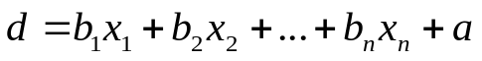

где  и 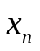 — значения переменных, соответствующих рассматриваемым случаям, 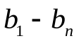 и 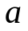 — коэффициенты, которые и предстоит оценить с помощью дискриминантного анализа. Коэффициенты подбираются так, чтобы по значениям дискриминантной функции можно было с максимальной четкостью провести разделение по группам.

Процедура дискриминантного анализа состоит из пяти шагов.

Первый шаг — формулирование проблемы, требует определения целей, зависимой и независимых переменных. Выборку делят на две части. Анализируемую выборку используют для вычисления дискриминантной функции; проверочную — для проверки достоверности модели.

Второй шаг — определение функции, включает выведение такой линейной комбинации предикторов (дискриминантных функций), чтобы группы максимально возможно различались между собой значениями предикторов.

Определение статистической значимости представляет собой третий шаг. Она включает проверку нулевой гипотезы о том, что в совокупности средние всех дискриминантных функций во всех группах равны между собой. Если нулевую гипотезу отклоняют, то имеет смысл интерпретировать результаты.

Четвертый шаг — интерпретация дискриминантных весов или коэффициентов аналогична такой же стадии во множественном регрессионном анализе.

Пятый шаг — проверка достоверности. Она включает разработку классификационной матрицы. Дискриминантные веса, определенные с помощью анализируемой выборки, умножают на значения независимых переменных в проверочной выборке, чтобы получить дискриминантные показатели для случаев в этой выборке. Затем случаи распределяют по группам, исходя из дискриминантных показателей и соответствующего правила принятия решения. Определяют процент верно классифицированных случаев и сравнивают его с процентом случаев, которое можно ожидать на основе классификации методом случайного выбора.

Для оценки коэффициентов существует два известных подхода. Прямой метод включает оценку дискриминантной функции при одновременном введении всех предикторов. Альтернативный ему пошаговый метод включает последовательное введение предсказанных переменных, исходя из их способности дискриминировать группы.

2.2 Дискриминантный аналіз в Statistica

Знакомство с возможностями проведения дискриминантного анализа в системе Statistica лучше всего начать с разбора апробированного примера. Таким примером является классический пример Фишера –анализа цветков ириса.

Задача состоит в том, чтобы по результатам измерения длины и ширины чашелистиков и лепестков цветков ириса отнести ирис к одному из трех типов: SETOSA, VERSICOL, VIRGINIC (150 цветков ириса, по 50 каждого типа.)

Шаг 1. Нажмите кнопку Open Data (Открыть данные) и откройте файл данных. Следующий файл данных появится на экране (рисунок 1).

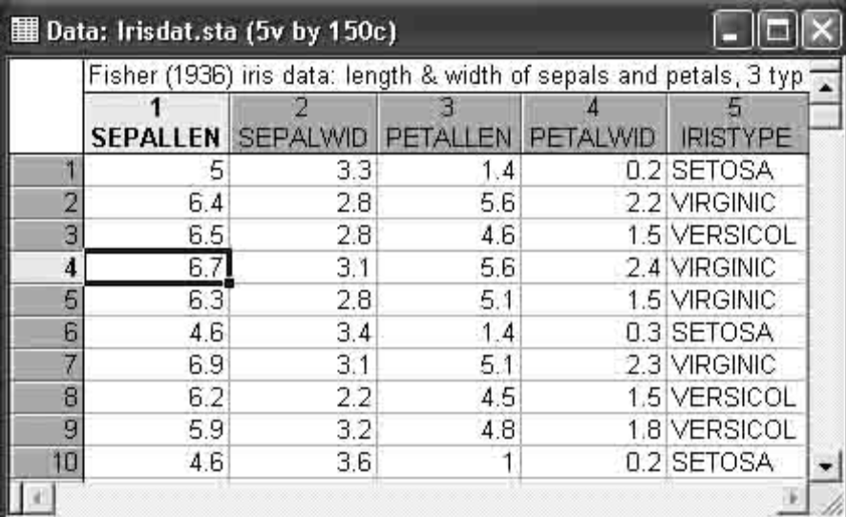

Рисунок 1– Файл данных

Шаг 2. Из Переключателя модулей Statistica откройте стартовую панель модуля Discriminate function analysis (Дискриминантный функциональный анализ) (рисунки 2, 3).

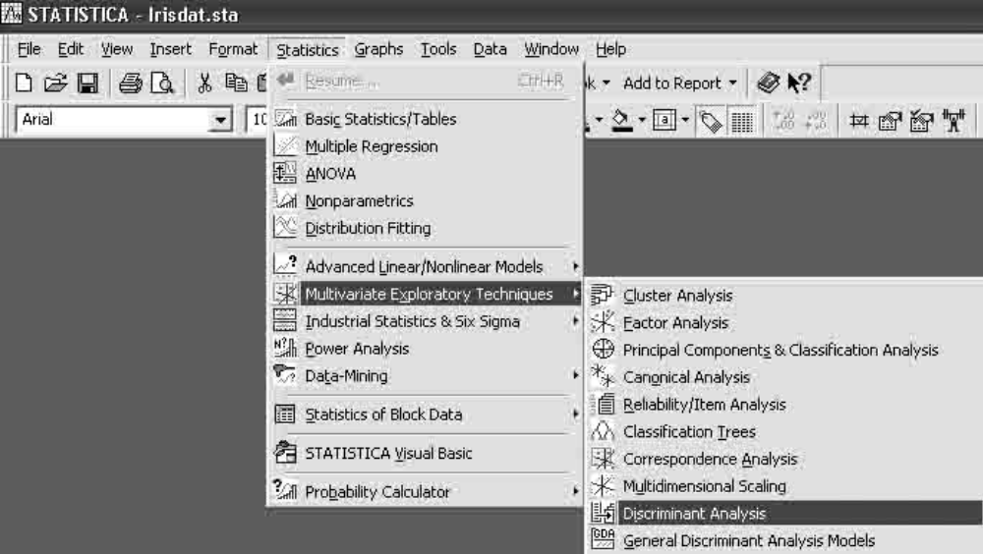

Рисунок 2 – Запуск модуля Дискриминантный анализ

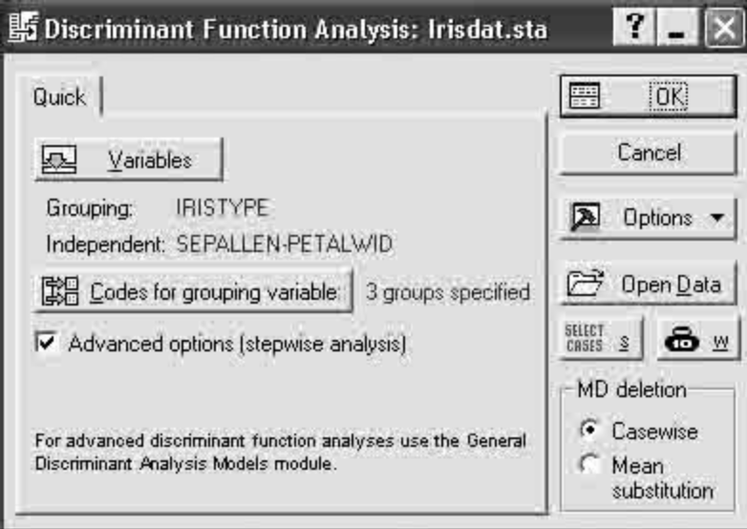

Рисунок 3 – Стартовая панель модуля Дискриминантный анализ

Шаг 3. Сделайте установки, как показано на рисунке 3. Для этого нажмите кнопку Variables (Переменные) и выберите переменные для анализа.

В качестве Grouping variable (Группирующая переменная) выберите переменную Iristype (Тип ириса) (рисунок 4).

В качестве Independent variables (Независимые переменные) выберите переменные Sepallen, Sepalwid, Petallen, Petalwid (Длина чашелистника, ширина чашелистника, длина лепестка, ширина лепестка) (рисунок 4). Нажмите кнопку ОK.

Выполните установку Codes for grouping variable (Коды для группировки переменных) (рисунок 5). Нажмите кнопку ОK.

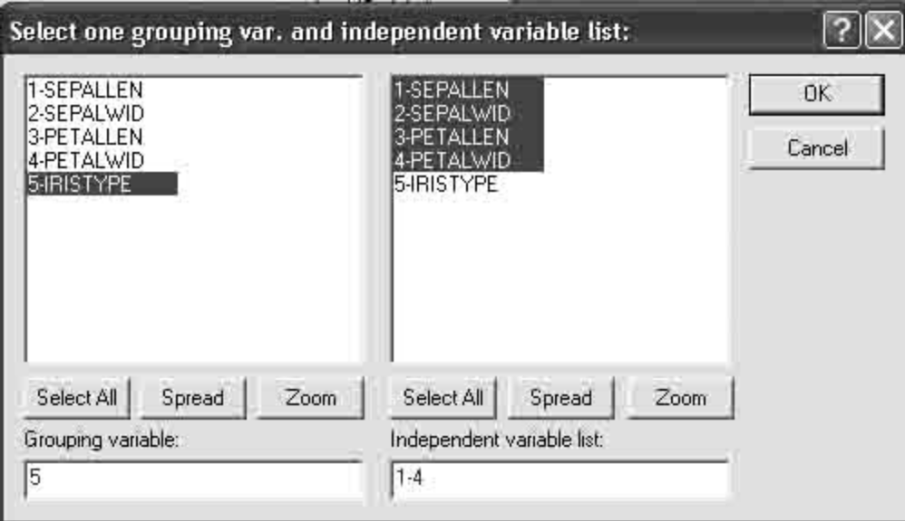

Рисунок 4 – Установка переменных (Variables)

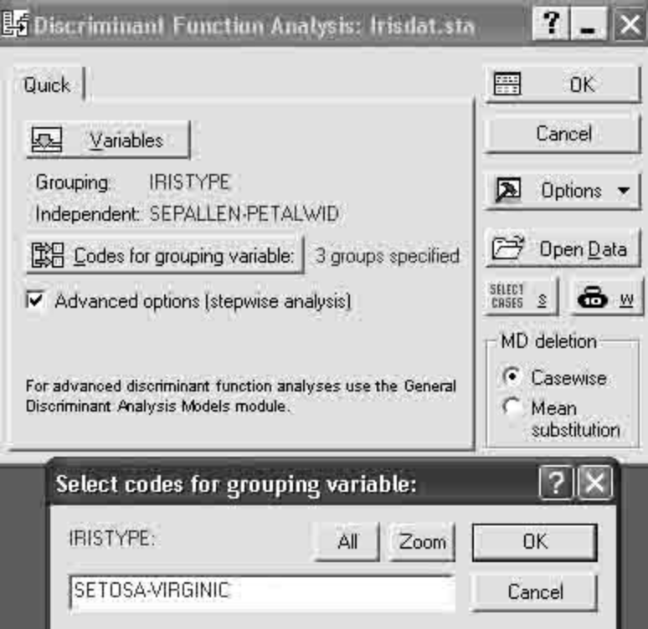

Рисунок 5 – Установка кодов для группировки переменных

Шаг 4. Нажмите кнопку ОK и откройте диалоговое окно Model Definition (Определение модели) (рисунок 6).

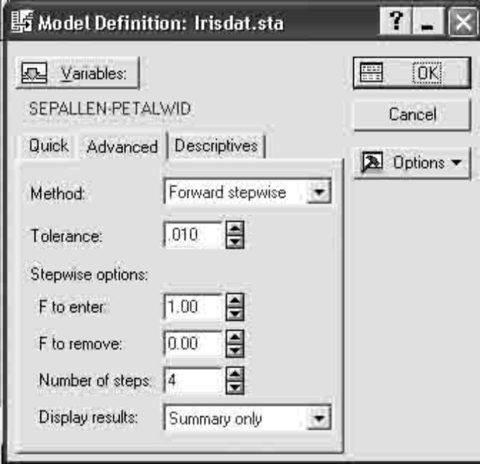

Рисунок 6 – Окно определения модели дискриминантного анализа

Шаг 5. Сделайте установки, как показано на рисунке 6. Нажмите кнопку OK и запустите вычислительную процедуру, реализующую пошаговый метод включения.

Шаг 6. Всесторонне просмотрите итоги в диалоговом окне Discriminant Function Analysis Results (Результаты дискриминантного анализа) (рисунок 7).

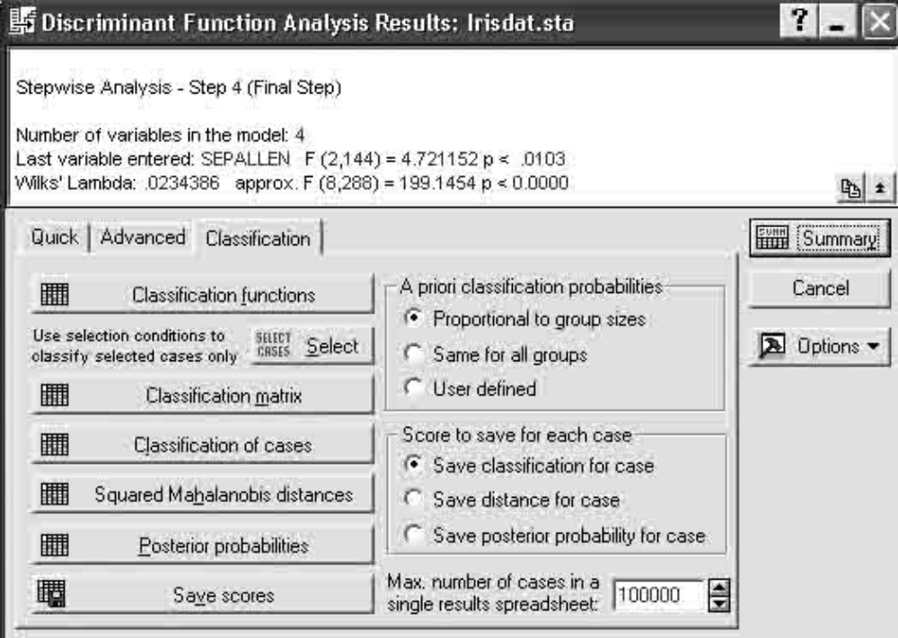
Рисунок 7 – Окно результатов дискриминантного анализа данных

Информационная часть окна сообщает, что использовано:

− Stepwise analysis (Пошаговый анализ), Step 4 Final step (4 шага);

− Number of variables in the model (Число переменных в модели): 4;

− Last variable entered (Последняя включенная переменная): Sepallen, соответствующее значение статистики F-критерия (F(2, 144) = 4,72), уровень значимости р < 0,01;

− Wilks lambda (Значение лямбды Уилкса): 0,02;

− approx. F (4,292) = 199,14 (Приближенное значение F- статистики), связанной с лямбдой Уилкса;

− р – уровень значимости F-критерия для значения 199,14;

− значения статистики лямбда Уилкса лежат в интервале 0 – 1.

Значения статистики Уилкса, лежащие около нуля, свидетельствуют о хорошей дискриминации. Значения статистики Уилкса, лежащие около единицы, свидетельствуют о плохой дискриминации.

Иными словами, это можно выразить следующим образом: если значения лямбды Уилкса близки к нулю, то мощность дискриминации (мощность = 1 – вероятность ошибки) близка к 1, если лямбда Уилкса близка к единицы, то мощность близка к нулю.

Шаг 7. Нажмите кнопку Variables in the model (Переменные, включенные в модель). На экране появится итоговая таблица анализа (рисунок 8).

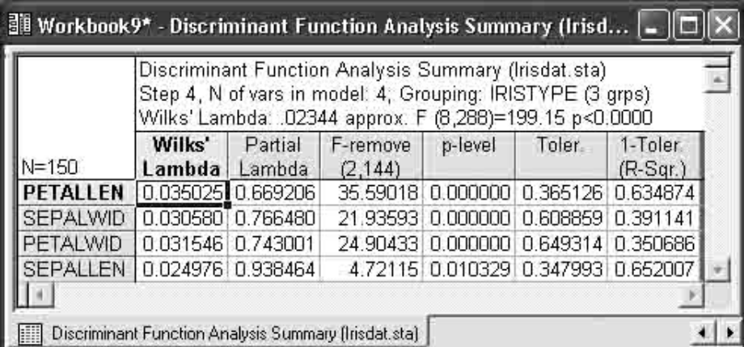

Рисунок 8 – Итоговая таблица анализа данных

Шаг 8. Просмотрите разделение групп на графике. Для этого инициируйте кнопку Perform Canonical analysis (Канонический анализ). В появившемся диалоговом окне Canonical Analysis (канонический анализ) нажмите кнопку Scatterplot of canonical scores (Диаграмма рассеяния канонических значений). На экране появится следующий график (рисунок 9).

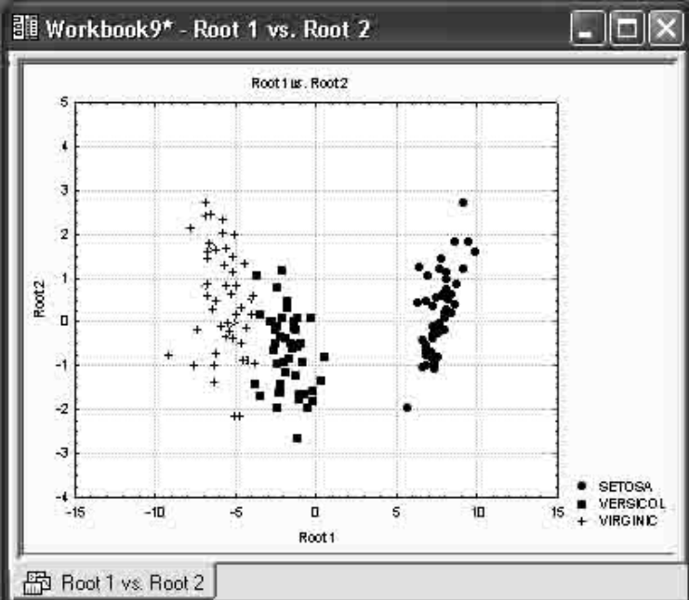

Рисунок 9 – Разделение трех типов ириса

Шаг 9. Просмотрите функции классификации. В диалоговом окне Результаты дискриминантного анализа нажмите кнопку Classification functions (Функции классификации) (рисунок 10).

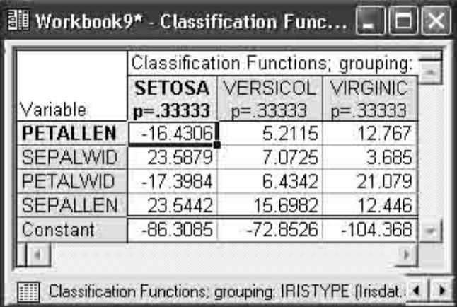

Рисунок 10 – Функции классификации, построенные пошаговым Forward stepwise (методом вперед)

С помощью этих функций можно вычислить классификационные значения (метки) для вновь наблюдаемых цветков по формулам:

SETOSA = –16,43*Sl+23,69*Sw–17,4*Pl+23,54*Pw–86,31;

VERSICOL = 5,21*Sl+7,07*Sw–6,43*Pl+15,70*Pw–72,85;

VIRGINIC = 12,76*Sl+3,69*Sw–21,08*Pl+12,5*Pw–104,37,

где:

− Sl – Sepallen;

− Pl – Petallen;

− Pw – Petalwid.

Пусть вы имеете новый цветок со значениями: Sepallen, Sepalwid, Petallen, Petalwid.

К какому типу ириса его отнести? Формально следует подставить эти значения в приведенные выше формулы и вычислить классификационные значения SETOSA, VERSICOL, VIRGINIC.

Новый цветок относится к тому классу, для которого классификационное значение максимально.

Конечно, построенные классификационные функции могут быть определены в электронных таблицах как формулы, и для каждого добавленного случая по ним могут быть вычислены классификационные метки. Таким образом, каждый новый объект автоматически относится к определенному классу.

Шаг 10. Нажмите кнопку Squared Mahalanobis distance (Квадрат расстояния Махаланобиса) и вы увидите таблицу с квадратами расстояния Махаланобиса от точек (случаев) до центров групп (рисунок 11).

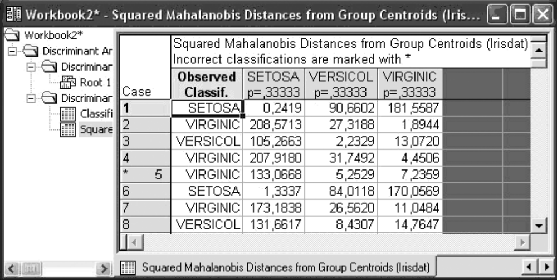

Рисунок 11 – Расстояния Махаланобиса для данных

Случай относится к группе, до которой расстояние Махаланобиса минимально.

Шаг 11. Апостериорные вероятности.

Рассмотрите группу опций внизу диалогового окна Результаты дискриминантного анализа: A priori classifications probabilities (Априорные вероятности классификации). До анализа вы задаете для каждого объекта (в данном примере цветка) вероятность, с какой он принадлежит к определенному классу. После того как анализ выполнен, можно пересчитать эти вероятности и получить апостериорные вероятности классификации. Нажав кнопку Posterior probabilities (Апостериорные вероятности), вы увидите таблицу с апостериорными вероятностями принадлежности объекта к определенному классу (рисунок 12).

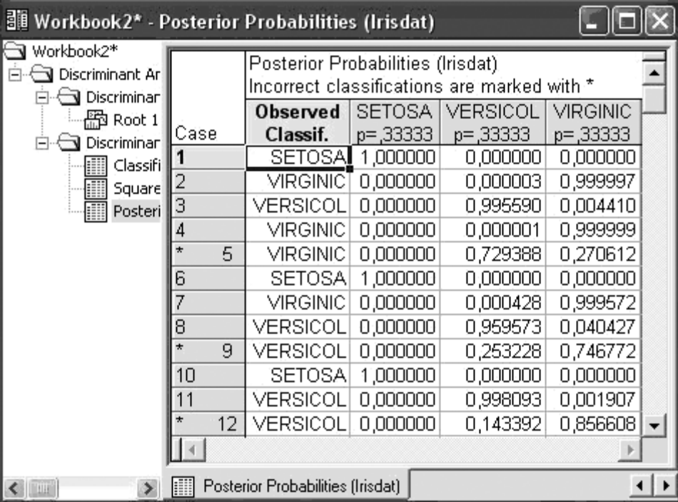

Рисунок 12 – Таблица апостериорных вероятностей

Интерпретация данной таблицы очень проста. В первом столбце указан тип ириса для каждого случая. Во втором, третьем, четвертом столбцах даны апостериорные вероятности отнесения каждого цветка к определенному типу.

Цветок относится к группе с максимальной апостериорной вероятностью.

Знаком * отмечаются неправильно классифицированные при использовании данного правила случаи (5, 9, 12). В исходной таблице (рисунок 1) необходимо внести изменения, а затем заново выполнить процедуру дискриминантного анализа.

Шаг 12. Классификация новых случаев.

Не закрывая диалога Результаты дискриминантного анализа, добавьте в таблицу исходных данных новый случай (151 строка на рисунке 13).

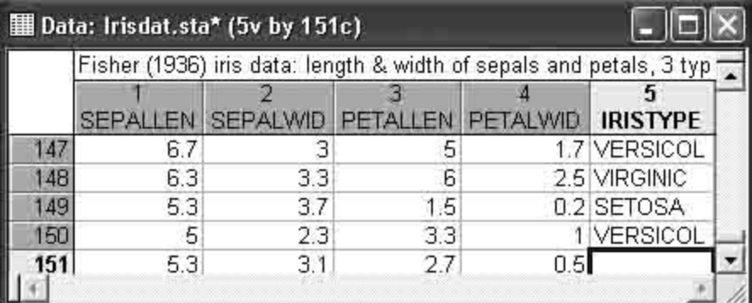

Рисунок 13 – Новое наблюдение в данных

Шаг 13. Запустите процедуру дискриминантного анализа. Для того чтобы понять, к какому классу относится этот объект, нажмите кнопку Posterior probabilities (Апостериорные вероятности), вы увидите ту же таблицу с апостериорными вероятностями, к которой будет добавлена строка (рисунок 14).

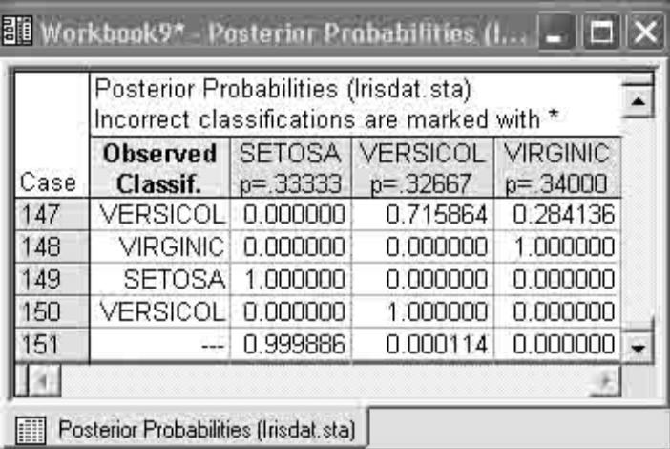

Рисунок 14 – Классификация нового наблюдения

Итак, новое наблюдение с вероятностью 0,999 можно отнести к типу SETOSA.

3. КОНТРОЛЬНЫЕ ВОПРОСЫ

1. Назначение дискриминантного анализа.

2. Как он осуществляется в Statistica?

3. Назовите этапы выполнения дискриминантного анализа.

4. Как разделить общую выборку для целей анализа и проверки?

5. Как определяют статистическую значимость дискриминантного

анализа?

6.Чем отличается пошаговый дискриминантный метод от прямого?

7. Дайте содержательную интерпретацию полученным результатам.

Библиографический список

В.П. Боровиков. Искусство анализа данных, 2-е издание, ПИТЕР, 2005.

Панченко Л. Ф., Адаменко Е. В.Компьютерные технологии анализа данных : метод. указания к лабораторному практикуму \ Любовь Феликсовна Панченко, Елена Викторовна Адаменко ; Гос. учрежд. «Луган. нац. ун-т имени Тараса Шевченко». – Луганск: Изд-во ГУ «ЛНУ имени Тараса Шевченко», 2009 – 178 с.

Жученко, Ю. М. Информационные технологии в биологии и химии: лабораторный практикум для студентов вузов по специальности 1-31 01 01 «Биология» / Ю. М. Жученко; М-во образования РБ, Гомельский гос. ун-т им. Ф. Скорины. – Гомель: ГГУ им. Ф. Скорины, 2010.– 148 с.

